* **EVALUACIÓN 1**

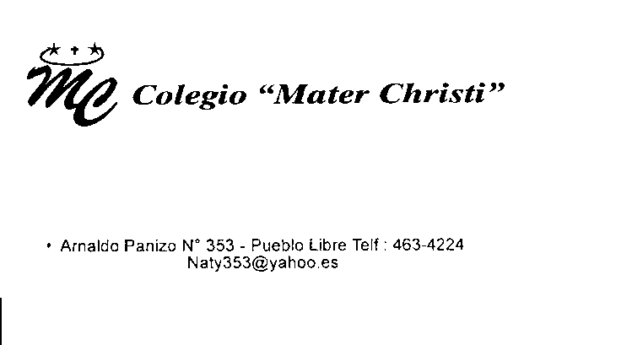

# PRÁCTICA CALIFICADA DE COMPRENDIÓN LECTORA

Nombre.**________________________________________________**

Fecha: __________________ Edad: _______ 4º Grado

1. **COMPRENSIÓN LECTORA (10 puntos)**

**EL SOLDADO**

El pasado martes, todo el pueblo de Torrecilla se reunió para recibir al soldado Canuto.

Canuto regresó ese día al pueblo después de realizar una hazaña muy singular: dar la vuelta al mundo en patinete.

El pueblo de Torrecilla otorgó una medalla al soldado como premio a su esfuerzo.

**Encierra en un círculo y responde:**

1. **¿Quién es el personaje principal? (2 puntos)**

**a) El pueblo de Torrecilla**

**b) El soldado Canuto**

**c) El soldado Torrecilla**

1. **¿Qué hazaña realizó? (2 puntos)**

**a) Dar la vuelta al mundo en bicicleta.**

**b) Dar la vuelta al mundo en patinete.**

**c) Dar la vuelta a la luna en patinete.**

1. **¿Por qué recibió una medalla el soldado? (2 puntos)**

__________________________________________________________________________

__________________________________________________________________________

1. **¿Qué otro título le hubieras dado al cuento? (2 puntos)**

__________________________________________________________________________

__________________________________________________________________________

1. **¿Cómo calificarías dar la vuelta al mundo? (2 puntos)**

__________________________________________________________________________

1. **COMPRENSIÓN LECTORA (10 puntos)**

**EL GIGANTE EGOÍSTA**

Los niños, cuando salían de la escuela en primavera, acostumbraban a jugar en el jardín del Gigante.

Un día, el Gigante, que era muy egoísta, tomó la decisión de prohibir a los niños jugar en el jardín. Pero cuando volvió de nuevo la primavera, toda la comarca se pobló de pájaros y flores, excepto el jardín del Gigante. La Nieve y la Escarcha se quedaron en el jardín para siempre.

Así siempre fue allí invierno. Pero un día el Gigante se arrepintió de haber sido tan egoísta.

Una mañana, estaba todavía el Gigante en la cama, cuando oyó cantar a un jilguero, Los niños habían entrado en el jardín por un agujero, y con ellos volvió la primavera.

Los árboles se habían cubierto de hojas, los pájaros volaban piando alegremente, las flores se asomaban entre la hierba verde.

Y el Gigante se sentía feliz en el jardín jugando con los niños.

Y el Gigante se sentía feliz en el jardín jugando con los niños.

Oscar Wilde

1. **¿De quién era el jardín? (2 puntos)**

**a) De una bruja.**

**b) De un Hada Madrina.**

**c) De un gigante.**

1. **¿Dónde transcurre el cuento? (2 puntos)**

**a) En el colegio.**

**b) En un jardín.**

**c) En la cocina.**

1. **¿Por qué dejaron de cantar los pajaritos del jardín? (2 puntos)**

__________________________________________________________________________

1. **¿Por qué el gigante se arrepintió de su decisión”? (2 puntos)**

__________________________________________________________________________

1. **¿Crees que es importante compartir? ¿Sí o No?**

**¿Por qué? (2 puntos)**

__________________________________________________________________________